Конфликты

в проектах

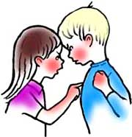

Москва

2016

Содержание

1. Немного теории

а. Что такое конфликт?..................................................3  
б. Причины конфликтов……………………………………………..4  
в. 5 стратегий поведения в ситуации конфликта……….5

1. Виды конфликтов в проектной группе и препятствия на пути к успешной сдачи проекта……………………………..………6
2. Предупреждение конфликтов

а. Баланс ролей……………………….………………………………..7  
б. Способы изменения поведения в предконфликтной ситуации………………………………………….………………………..8

1. Разрешение конфликтов

а. Как устранить препятствия на пути к «пятерке» за проект ……………………………………………………………………10

б. 14 шагов на пути к разрешению конфликта……..12

в. Сократов диалог как средство урегулирования конфликтов…………………………………………………………….14

1. Конфликты в отношениях руководителя и участника..17
2. Список использованной литературы……………………….....20

**Если ты открыл это** **методичку, значит, либо у тебя возник интерес к теме конфликтов, либо у тебя в проекте появился конфликт, который нужно решить, пока не поздно.**

**В этой методичке находится максимум полезной информации о конфликтах в проектной группе.**

**О чем вы сможете узнать из этой методички?**

* ***что такое конфликт***
* ***причины конфликтов***
* ***виды конфликтов в проекте***
* ***как предупреждать конфликты или их устранять***
* ***и многое другое***

*Над этой уникальной методичкой трудились (работали):*

*«бывалый проектант» - Жидоник Юлия*

*Консультант – Храмцова Наталья Игоревна*

Уникальность данной методички заключается в получении опыта не только со стороны практикующего психолога, но и со стороны консультанта, и, что самое важное, со стороны «бывалого» проектанта, который делает проект не первый год. Так же она написана на понятном для 6-классников языке с **максимальной концентрацией** самой полезной, необходимой и с практической точки **зрения нужной информацией**. Так что, если у вас в проекте возник конфликт – не беда! Быстрей открывайте эту методичку и ищите нужную информацию. Удачи с проектом.

От автора Жидоник Юлии 8В



Что такое конфликт?

Конфликт — столкновение несовместимых друг с другом интересов, точек зрения или желаний разных людей при принятии решений и/или выполнении какой-либо деятельности.

Мы все понимаем, что конфликт – это что-то плохое, чего нам хочется избежать. Конфликты у большинства ассоциируется с агрессией, сильными неприятными переживаниями, спорами, угрозами, враждебностью и т. п. Но психологи видят в конфликтах не только неприятное, но и позитивное. Потому что конфликты помогают участникам двигаться и развиваться, не позволяют остановиться и расслабиться, посмотреть на себя и на ситуацию с другой стороны, оценить себя чужими глазами, понять про себя что-то важное.

Причины конфликтов

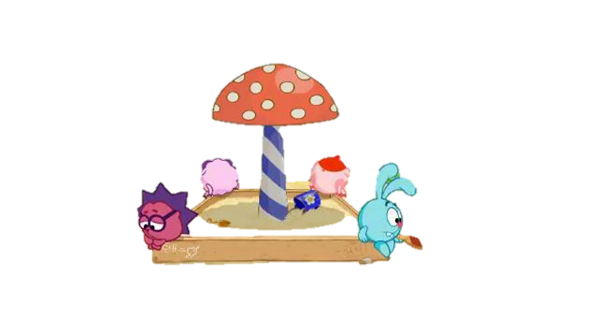

Существуют разнообразные причины возникновения конфликтов. Причинами конфликтов могут быть:

* ***Языковые препятствия могут возникнуть, когда:***
* Люди говорят на разных языках
* У человека есть сложности (нарушения) речи (заикание, искажение слов, нечеткая дикция и пр.)
* Неграмотная речь
* Использование сленга и жаргонных выражений
* Неприятие позиции другого человека
* Искажение и потеря информации   
  в процессе общения
* Разница в понимании происходящего
* Психологическая несовместимость
* Борьба за лидерство в группе
* Неграмотное распределение ресурсов
* Напряжение в отношениях между людьми
* Конкуренция
* Столкновение интересов людей
* Несправедливое распределение обязанностей и прав
* Неумение решать конфликты
* Возникновение препятствий на пути достижения целей
* Человек считает поведение другого неправильным
* Человека легко втянуть в конфликт
* Несовпадение ожиданий и реальности
* Неумение правильно вести себя в обществе, бестактность
* Особенности характера человека

***Структурно-организационные:*** несоответствие организации требованиям деятельности  
***Функционально-организационные***: нарушение связей между частями организации  
***Личностно-функциональные***: несоответствие качеств сотрудников требованиям занимаемой должности  
***Ситуативно – управленческие***: ошибки, допускаемые руководителями и подчиненными в процессе решения конкретных задач

* Объективные
* Личностные
* Организационно-управленческие причины конфл
* Социально - психологические причины конфл

5 стратегий

поведения

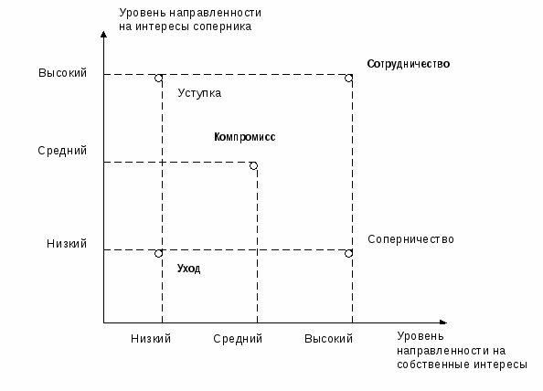

***Существуют 5 стратегий поведения во время конфликтов. Самым эффективным можно считать стратегию «достижение сотрудничество». Что такое компромисс и какие другие стратегии возможны в ситуации конфликта, вы узнаете чуть ниже***.

1. Соперничество и конкуренция (все усилия направлены на достижение только собственных целей, без учета интересов других и общих целей);
2. Приспособление (принесение в жертву собственных интересов ради другого; подчинение, уступчивость, не учитывающая собственных интересов);
3. Избегание (уход от конфликта, стремление выйти из конфликтной ситуации, не решая ее);
4. Компромисс (урегулирование разногласий через взаимные уступки и взаимные потери);
5. Сотрудничество (деятельность, направленная на поиск решения, удовлетворяющего интересы всех участников)



Виды препятствий на пути к успеху

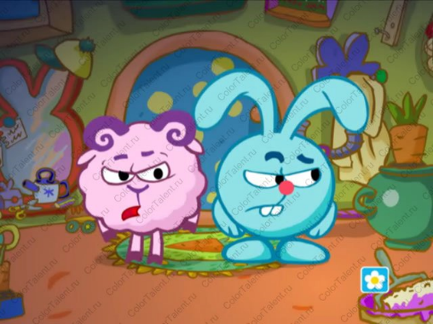

***По результатам опроса, проведенного среди уже сдававших проект, были установлены наиболее частые и типичные причины конфликтов во время подготовки проекта:***

1. Вовремя не сделанная работа
2. Некомпетентность руководителя/консультанта
3. Нежелание одного из участников работать
4. Некачественное исполнение работы
5. Столкновение интересов и разных точек зрения
6. Неспособность организовать своевременные встречи
7. Нападки на участников со стороны руководителя
8. Желание участника встать на место руководителя и нежелание подчиняться
9. Превышение полномочий руководителя и нежелание прислушиваться к мнению участников
10. Неравномерное распределение обязанностей
11. Нежелание исправлять ошибки
12. Неадекватное восприятие критики

Предупреждение конфликтов

**Своевременно обсуждать спорные вопросы и учитывать мнения других людей**

**Стараться качественно работать, по мере возможностей помогать друг другу**

**Идти на уступки в интересах достижения общих целей**

***Существуют пять основных правил, которые нужно соблюдать, чтобы не довести ситуацию до конфликта:***

**С уважением относиться к интересам и правам всех участников**

**Быть вежливым в общении, не оскорблять других и не позволять обижать себя**

***Как изменить свое поведение в предконфликтной ситуации?:***

* Важно уметь прекратить или сгладить обостряющийся спор. Можно это сделать различными способами:
* перевести разговор на другую тему;
* уступить, если проблема спора не особенно важна.
* Учитывать возможные искажения информации людьми (не играйте в «сломанный телефон».
* Постарайтесь увидеть проблему с различных точек зрения и всесторонне ее обсудить.

Будьте корректны в общении с партнерами.

* Осознайте, что особенности человека влияют на то, как он воспринимает ситуацию.
* Быть внимательным к своим эмоциям и своему состоянию позволяет влиять на восприятие и оценку ситуации.
* Окружающие так же, как и мы, обладают своими интересами и имеют право отстаивать их. При общении с людьми важно это учитывать. Но не забывайте и про свои интересы. О них нужно сообщать другим в уважительной форме.
* Улыбка – важный компонент общения. Она выполняет целый ряд позитивных функций и может приводить к уменьшению негативных эмоций.
* Негативные эмоции – одна из важных причин, из-за которой возникают конфликты. Они часто являются реакцией человека на несовпадение реального хода развитий событий с тем, на который он рассчитывал. Помочь справиться с негативными эмоциями могут физические упражнения, полноценный отдых, спокойная атмосфера дома и в школе.

Способы изменения поведения

* Искренняя заинтересованность проявляется в стремлении понять проблемы партнера по общению, в желании помочь ему хотя бы советом. Тем более что в условиях сложной жизни люди часто нуждаются в сочувствии.
* Чувство юмора способно разрядить ситуацию и снять собственное напряжение.
* Правильно оценивайте возможности и способности участников группы.
* Учитывайте особенности характера партнера при общении с ним. Будьте внимательны к позиции партнера и учитывайте его аргументы. Если партнер возражает, попросите у него обоснования.
* Уважение к партнеру уменьшит вероятность конфликтов, увеличив ваши шансы на отстаивание своих прав.
* Принимая решения, необходимо оценивать, чьи интересы оно может затронуть. Еще лучше согласовывать их с людьми до того, как они будут приняты.
* Для предупреждения конфликтов важно обсуждать с партнером только тот вопрос, который необходимо решить. Не стоить пытаться одновременно обсуждать разные вопросы.
* Не ставьте человека в безвыходную ситуацию. Человек, поставленный в безвыходную ситуацию, легко идет на острые конфликты ради сохранения чести и достоинства.

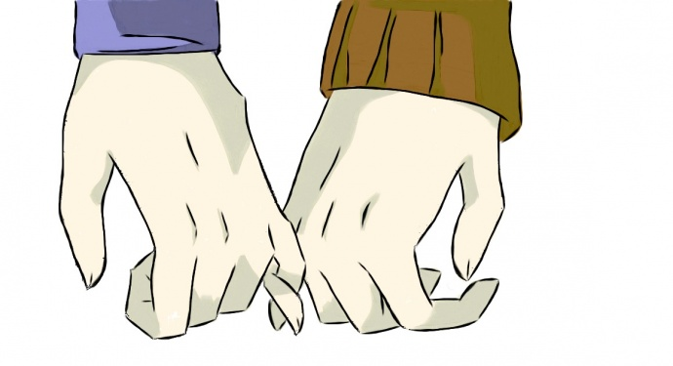

Решение конфликтов в проектной группе

***Здесь приведены возможные варианты решений конфликтов, которые были описаны на странице 7:***

* + - 1. Давайте реальное время для выполнения работы. Если на большую работу дать пару дней, участник либо не успеет, либо сделает работу некачественно. Также важно учитывать время участника. Если у него очень много дополнительных кружков, занятий, не стоит сильно загружать его работой, т.к. он физически не сможет со всем справиться. А если человек просто не хочет ничего делать, то стоит найти рычаги воздействия на него в виде консультанта, родителей и т.д.

1. Прежде всего нужно понять, что консультант только помогает делать проект, а не делает его за вас. Если консультант предлагает что-то, что не совсем устраивает вас, прямо скажите, что это не совсем то, что подходит для вашего проекта. Главное аргументировать, почему это не подходит для вас. См. пункт 9.
2. Нужно выяснить, почему участник не хочет выполнять поставленные перед ним задачи. Возможно, он не хочет делать одно, но хочет делать другое. Нужно всегда учитывать желание участников. А если человек просто из вредности не хочет делать что-либо, то нужно объяснить ему, что тем самым он не только себя, но и других утянет на дно, и попытаться вовлечь его в работу либо обратиться к рычагам воздействия.
3. Нужно выяснить причину некачественной работы и заставить человека переделывать. Нужно конкретно объяснить участнику, что тебя не устраивает в его работе, посоветовавшись с консультантом и группой, после этогоон все исправит и принесет почти идеальную работу.
4. См. главы 2, 3.
5. Если вы не можете подобрать время для встреч по проекту, есть несколько вариантов решения этой проблемы:

* общаться в социальных сетях,
* общаться по почте,
* общаться на переменках.

Готовую работу скидывайте на почту или консультанту.

1. Если руководитель постоянно придирается к тебе без причины, то стоит поговорить с ним об этой проблеме или всем вместе разобраться с консультантом. Если ты не нравишься руководителю и он без причины хамит, нападает, придирается, то стоит объяснить ему, что нужно оставить все обиды до защиты проекта, иначе ваш конфликт потянет на дно и других участников.
2. См. страницу 20.
3. Руководитель, запомните, ни в коем случае не босс. Он просто организует вашу работу и может взвалить на себя чуть больше обязанностей, чем другие. Но он НЕ ГЛАВНЕЕ ВАС. Например, если кто-то предложил новую идею, вы решили проголосовать. У руководителя нет 2 голосов, его голос не важнее, в этом плане он такой же участник, как и все вы.   
   Как принимать решения? Если у вас нечетное количество участников, то тут все просто. А если у вас четное количество и мнения разделились пополам, то спросите у консультанта.
4. Легче всего прописать все обязанности в проекте по пунктам и спросить, кто что хочет делать. Если все всё разберут, то все отлично. Но если что-то останется, то нужно равномерно распределить оставшиеся пункты между участниками и руководителем.
5. Если человек не хочет исправлять ошибки, нужно либо обратиться к рычагу воздействия, либо объяснить, что проект - групповая работа и стоит формировать групповое мнение о чем-либо, а не собственное.
6. Нужно объяснить, что критика – это не оскорбление работы или человека, а путь к совершенствованию продукта

Разрешение любых конфликтов через 14 шагов

***Есть хороший способ разрешить конфликт через 14 шагов:***

* 1-й шаг. Прекратить борьбу с участником. Конфликт - не всегда верный способ решения проблемы.
* 2-й шаг. Подумать о своем поведении и, если нужно, изменить его.
* 3-й шаг. Контролировать свои негативные эмоции по отношению к партнеру. Постараться найти возможность уменьшить его негативные эмоции по отношению к себе.
* 4-й шаг. Настроиться на то, что потребуются определенные усилия для решения проблемы путем сотрудничества либо компромисса.
* 5-й шаг. Попытаться согласиться с тем, что партнер, как и я, преследует свои интересы в конфликте. То, что он их отстаивает, так же естественно, как и защита моих собственных интересов.
* 6-й шаг. Оценить суть конфликта как бы со стороны («посмотреть глазами партнера»).
* 7-й шаг. Постараться понять, чего хочет добиться партнер в конфликте.
* 8-й шаг. Понять, каких последствий и что потерять боится партнер.
* 9-й шаг. Понять, в чем главная причина конфликта, если не учитывать особенности его участников.
* 10-й шаг. Продумать и разработать оптимальные пути решения конфликтов.
* 11-й шаг. По возможности выбрать наиболее эффективные пути разрешения конфликта.(эта методичка вам в помощь!!!!!)
* 12-й шаг. Провести открытый разговор с участником с целью разрешения конфликта. Логика разговора может быть следующей:

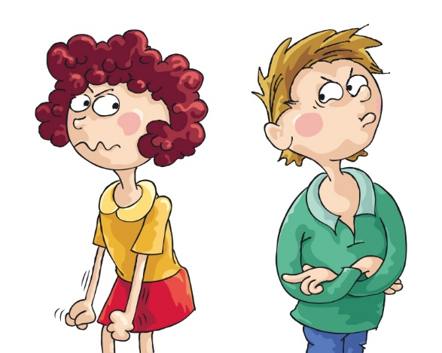

* конфликт нам не выгоден: работать придется вместе, поэтому лучше

помогать, а не вредить друг другу

* предлагаю борьбу прекратить и обсудить, как мирно решить проблему,

признать свои ошибки, приведшие к конфликту

* сделать уступки партнерув том, что для меня в данной ситуации не является главным
* в мягкой форме высказать пожелание об уступках со стороны партнера и привести свои доводы
* обсудить взаимные уступки
* полностью или частично разрешить конфликт
* 13-й шаг. Еще раз оценить свои действия во время конфликта. Определить, что было сделано правильно, а где были совершены ошибки.
* 14-й шаг. Оценить поведение других участников конфликта, тех, кто поддерживал меня или участника. Конфликт сам по себе тестирует людей и выявляет те особенности, которые до этого были скрыты.

Во время общения с другими людьми мы нередко сталкиваемся с довольно сложными ситуациями. Если, конечно, это приятная дружеская беседа, то разговор, скорее всего, сам по себе получится довольно гладким. Но если разговор перетекает в горячее обсуждение чего-нибудь или общение вообще изначально было напряжённым, то найти общий язык и прийти к взаимопониманию бывает довольно трудно. И здесь на помощь приходит метод, который в древности использовался древнегреческим философом Сократом в его беседах со своими учениками. Метод так и называется — сократический диалог.

Как правило, сократический диалог состоит из трёх этапов:

* Согласие
* Сомнение
* Аргументация

Результат аналогично выражается в трёх формах:

* Вы добиваетесь того, что собеседник становится менее противоречивым
* Выозвучиваете собственную точку зрения
* Вы находите наиболее эффективный подход к аргументам собеседника

**Этап первый – согласие**

Задачей этого этапа является поиск того, с чем вы можете согласиться. Для этого нужно найти что-то, что будет вам близко, и соответствует вашему мнению. Этим вы «убьёте двух зайцев»: общение начнётся с позитивной ноты или же перейдёт на неё, вы частично выскажете свою действительную точку зрения. Будьте искренне.

Сократов диалог

**Второй этап – сомнение.**

Цель второго этапа – выявление слабых аргументов собеседника. Делая это, вы склоняете собеседника к тому, чтобы он сам пресёк любое давление со своей стороны. Не нужно опровергать все слова своего партнера.В любой чёткой позиции есть свои слабые места. Найдите это место и усомнитесь в нём. Человек по своей природе склонен к тому, чтобы быть последовательным, сомнение в чём-то одном неизбежно повлечёт за собой целую цепочку сомнений, что заставит его взглянуть на свою позицию по-другому.

Но здесь важно учитывать следующее:

* Нужно умело сделать так, чтобы участник сам задумался о том, что он может быть не прав. Причём решающую роль играет именно эмоциональная реакция человека.
  + Идеи и слова партнера рекомендуется рассматривать не со своей позиции, а именно с его. Это значит, что нужно искать не то, в чём можете усомниться вы, а то, в чём может сомневаться ваш собеседник.

**Этап третий – аргументация (приведение идей и мыслей).**

Если первые два этапа были пройдены успешно, то собеседник станет более восприимчивым к тому, что вы говорите. Именно на этом этапе нужно начинать обосновывать и отстаивать свою позицию. Обратите своё внимание и на то, что если следовать первым двум этапам осознанно, а не «на автомате», то ваши доводы будут подстроенными под того человека, с которым вы ведёте беседу. А это значит, что и влияние они окажут более серьёзное.

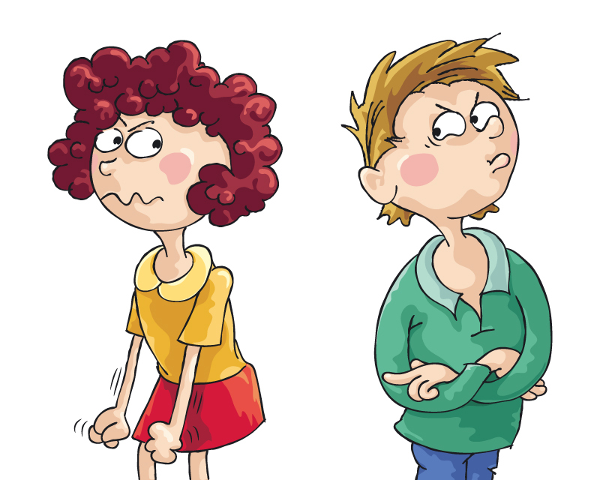

**Полноценный пример всех трёх этапов**

Вы и ваш собеседник ведёте дискуссию на тему практичности дорогих автомобилей.

**Собеседник: «**Я глубоко убеждён, что самые лучшие и практичные автомобили отличаются очень высокой ценой на них. Можно, конечно, приобрести и какое-то недорогое авто, но вряд ли эта машина будет качественной и не доставит своему владельцу хлопот».

**Вы:** «Ты, безусловно, прав, мой друг. Автомобили могут быть дорогими и дешёвыми, хорошими и не очень, практичными и нет (СОГЛАСИЕ). Но не всегда дорогой автомобиль будет максимально практичным и подходящим для наших суровых российских условий (СОМНЕНИЕ). Например, некоторые дорогие авто рассчитаны на более качественные дороги и не такой жёсткий климат, как у нас. Да и не на каждую дорогую тачку можно в России достать запчасти, только если заказывать из-за границы и очень долго ждать. Некоторые по полгода ждут, и всё это время на автобусах ездят. Так что иногда практичнее взять машину подешевле и попроще, зато в ней будет больше уверенности, а в случае поломки не составит проблем купить запчасти в любом автосалоне (АРГУМЕНТАЦИЯ)».



Советы

руководителю

Причины конфликтов

между

руководителем и участником

***Здесь представлены некоторые причины конфликтов между руководителем и участником:***

1) Нарушения правил общения между руководителем и участником

2) Склонность к конфликтам и руководителя, и участника

3) Несовпадения требований руководителя с возможностями участника

4) Неумение руководителя организовать работу группы  
(излишний контроль или его отсутствие, неверность распределения задач)

5) Неподчинение участников руководителю

6) Принятие неверных решений

7) Плохое качество труда

8) Низкая культура общения, грубость

9) Предвзятое отношение к подчиненному

10) Напряженные отношения

Предупреждение конфликтов

***Чтобы предупредить назревающий конфликт, просто прочти эти пункты:***

* Ставьте подчиненным ясные, конкретные и выполнимые задачи.
* Обеспечьте выполнение задачи всем необходимым.
* Текущий контроль снижает вероятность возникновения конфликтов.
* Не спешите с негативной (плохой) оценкой результатов деятельности участников.
* Критикуйте после того, как похвалите, оцениваете не личность, а результаты деятельности. Вместе найдите пути исправления допущенных ошибок.
* Избегайте жестких оценок поведения и деятельности участника. Резкая оценка вызывает нежелание работать дальше.
* Не обвиняйте участников в своих ошибках.
* Будьте справедливы и честны по отношению к членам вашей проектной группы.
* Всеми силами боритесь с проявлениями негативных эмоций в общении с участниками группы.
* Чаще помогайте подчиненным исправлять ошибки.
* Если какой-либо участник хочет стать на место руководителя, то стоит узнать причину. Возможно, он просто хочет всеми командовать и быть главным. Тогда не стоит обращать на это внимание или стоит узнать мнение консультанта и других участников проекта. Но есть вариант, что участнику не нравится что-то в руководителе, например, его черты характера, метод организации и т.д. Тогда стоит узнать у всех участников, что именно их не устраивает в руководителе, и на всем протяжении проекта соответствовать этим пунктам или же уступить место руководителя.

Разрешение конфликтов

с участниками



***Если вдруг у вас все-таки возник конфликт, стоит придерживаться этих простых правил, и конфликт разрешится:***

* Умейте слушать подчиненных в ситуации конфликта.
* Грамотно и внятно объясняйте свою позицию.
* Будьте чутким и внимательным к участникам.
* Будьте готовы при необходимости пойти на компромисс.
* Старайтесь выбрать для решения конфликта наиболее эффективный и безболезненный путь.
* Не допускайте грубость, не повышать голос.
* Не затягивайте конфликт.
* Правильно используйте возможности руководителя.
* При осознании собственной неправоты в конфликте не затягивайте и уступите участнику.

Список использованной литературы

|  |  |
| --- | --- |
| [Психология подростка](http://project.gym1505.ru/node/8041) | Э.Эриксон/ |
| [Психология подростка](http://project.gym1505.ru/node/8041) | Б.С. Волков |
| [BESTпсихология](http://project.gym1505.ru/node/8040) | Х.Дж. Джинот |
| [Подростковый возраст - все ли в норме?](http://project.gym1505.ru/node/8039) | Екимова В.И. |
| [Трудные подростки](http://project.gym1505.ru/node/8038) | Екимова В.И. |
| [Победи конфликт!](http://project.gym1505.ru/node/8037) | Екимова В.И. |
| [Конфликтология](http://project.gym1505.ru/node/8036) | А.Я. Анцупов, С.В. Баклановский |
| [Возрастная психология. 2 часть.](http://project.gym1505.ru/node/8035) | Б.С. Волкова, Н.В. Волкова. |

